**Name:** Phan Văn Bằng

**Student ID:** 20IT490

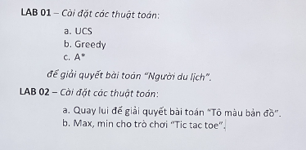

**Map:**

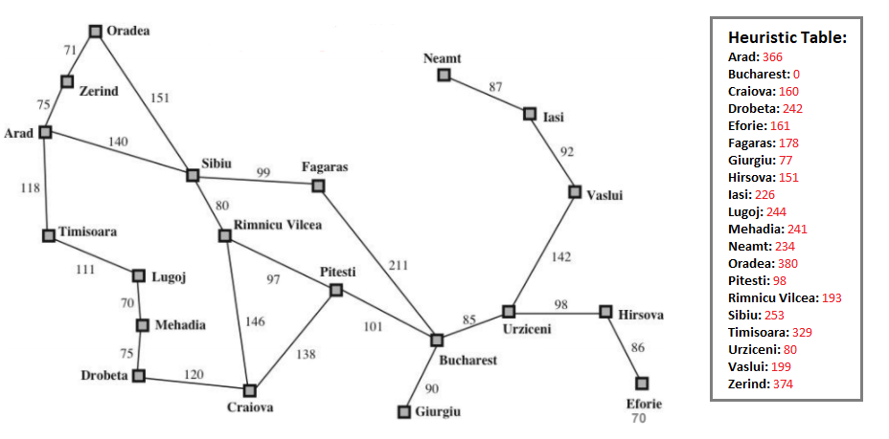

**Lab1.a.** Uniform Cost Search:

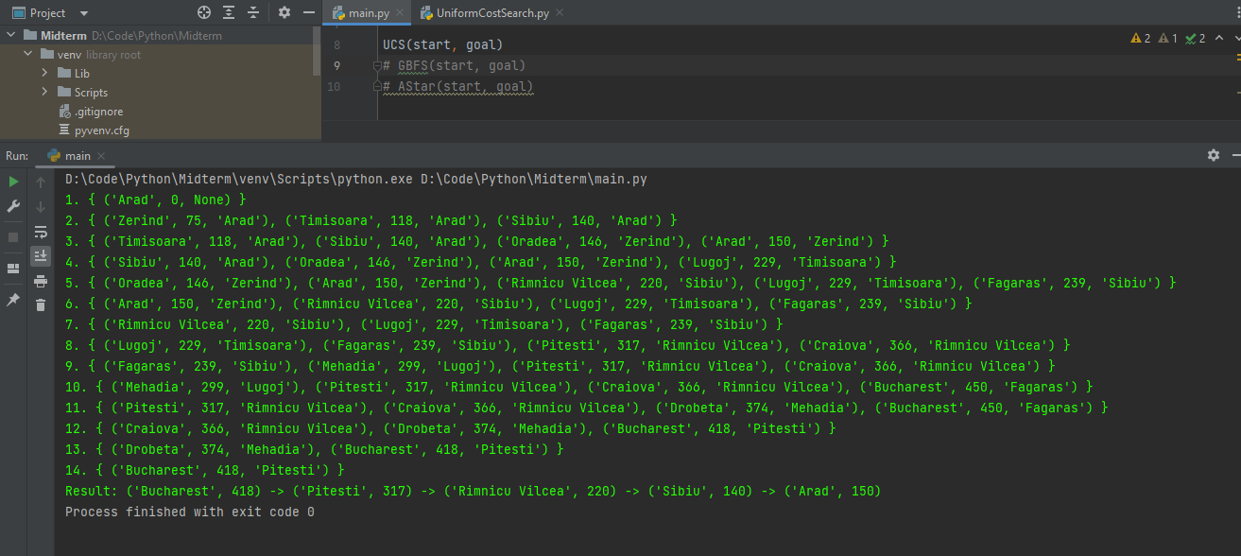

**Lab1.b.** Greedy Bestfirst Search:

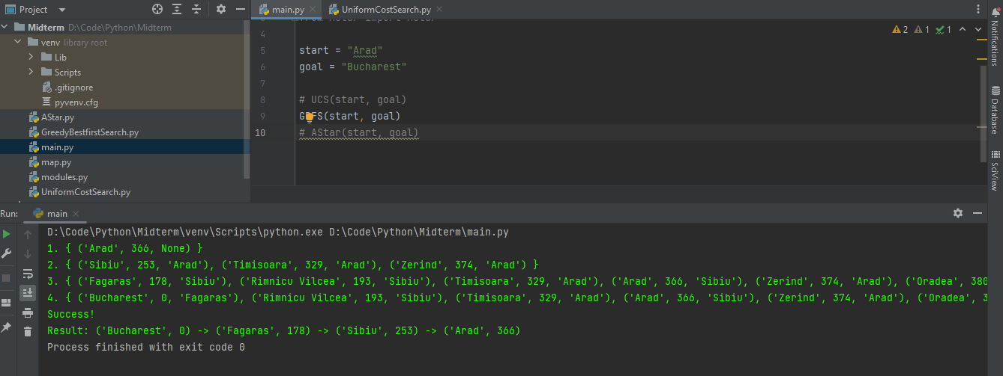

**Lab1.c.** A*

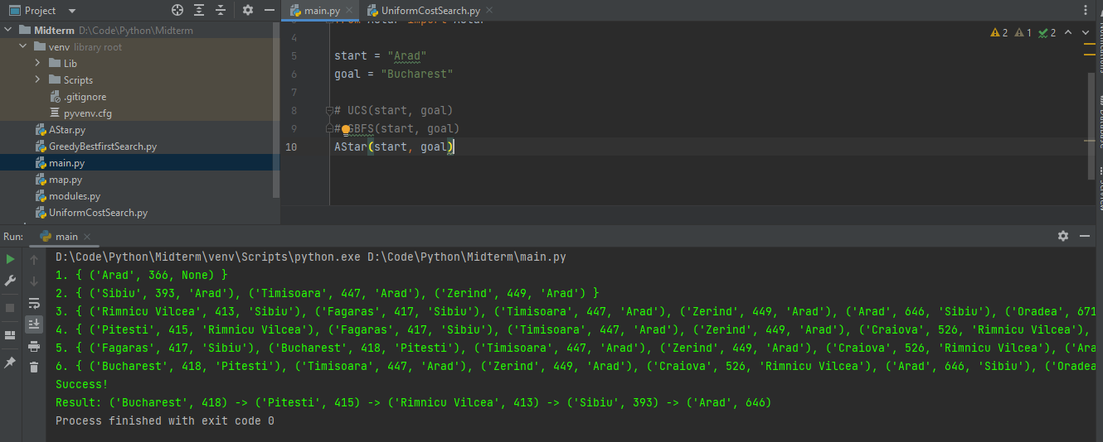

**Lab2.b. TicTacTie**

Chọn X hoặc O

Chọn người đi trước

Nhập các số từ 1-9 để chọn vị trí muốn đánh dấu

AI tự tính toán và thực hiện đánh dấu

